Jaarverslag Ouderraad 2020-2021

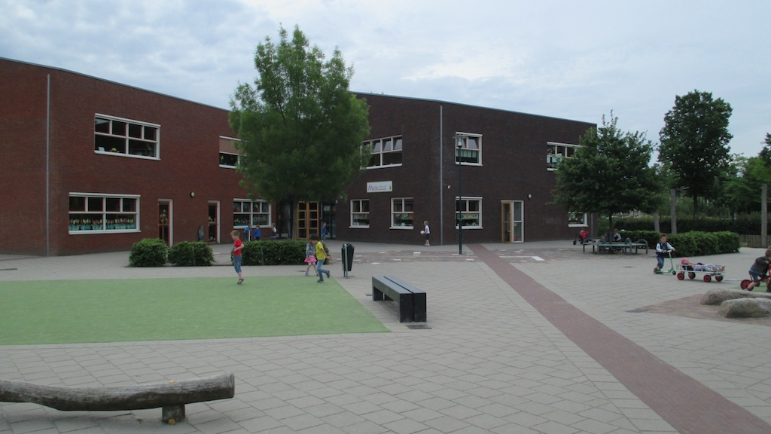

Eemnes, 2021

Judith Jongbloed

Eveliene de Gooijer

Amarentia Bakker

Chantal Manten

Maddie van den Brink

Katja Eek

Harriet Putter

Antoine Kroezen

R.K. Ouderraad Mariaschool voor Basisonderwijs Eemnes

KvK-nummer 40507147

# Woord vooraf

Voor u ligt de verantwoording van de inzet van de Ouderraad van uw Mariaschool. Het jaar is wat ons betreft voorbijgevlogen, mede door gezellige, sportieve en creatieve activiteiten die de kinderen met elkaar hebben ondernomen.

De Ouderraad is een dynamische afvaardiging van alle ouders die hun kinderen op de Mariaschool het basisonderwijs laten volgen. De Ouderraad geeft feedback aan het docententeam en aan de Medezeggenschapsraad. Daarnaast is de Ouderraad actief in het organiseren en uitvoeren van alle activiteiten die naast het curriculum worden aangeboden.

De Ouderraad staat als vereniging ingeschreven bij de Kamer van Koophandel en legt daarbij ook verantwoording af over de ondernomen activiteiten en de wijze waarop de inkomsten en uitgaven gedaan zijn. Het inkomen is de ouderbijdrage die u jaarlijks overmaakt en waarvan dus alle activiteiten bekostigd worden.

Dit jaar is de OR ongewijzigd qua leden.

Hieronder zullen de activiteiten en bijzonderheden waaraan de Ouderraad heeft bijgedragen worden toegelicht. Daarbij wordt ook het financieel verslag, waarin u de gespecificeerde uitgaven en inkomsten kunt nalezen, bijgesloten.

Wij hopen dat uw kinderen en uzelf hebben genoten van de bijdrage van de Ouderraad. Mocht u vragen of opmerkingen hebben over de werkzaamheden van de Ouderraad of zelf als lid in het bestuur willen worden opgenomen, spreekt u ons dan vooral aan.

# Samenstelling Ouderraad

Het bestuur van de Ouderraad wordt gevormd door in ieder geval drie bestuursleden in de rollen van voorzitter, penningmeester en secretaris. Alle ouders zijn lid van de oudervereniging, mits de contributie voldaan is.

De Ouderraad heeft als doel het bevorderen van de contacten tussen de school en de ouders. Diverse activiteiten zijn het middel om dat doel te bereiken, maar ook voor spontaan contact of vragen kunt u bij de leden van Ouderraad terecht.

Omdat de Ouderraad ook een aantal vastgelegde taken en bevoegdheden heeft, is de oudervereniging ingeschreven bij de Kamer van Koophandel. Bij de KVK staan ook de functies van de bestuursleden zoals hieronder beschreven:

Chantal Manten : Voorzitter

Judith Jongbloed : Penningmeester

Amarentia Bakker : Algemeen lid

Maddie van den Brink : Algemeen lid

Katja Eek : Algemeen lid

Eveliene de Gooijer : Algemeen lid

Harriet Putter : Algemeen lid

Antoine Kroezen : Algemeen lid

Zo’n zes keer per jaar komt de Ouderraad in vergadering bijeen. Wij bespreken dan de voortgang van de oudervereniging, welke activiteiten eraan zitten te komen en wat hierin nog gedaan moet worden. Daarbij houden we het budget scherp in de gaten, want uw bijdrage kunnen we maar één keer uitgeven. Wij streven er hierbij naar om zoveel mogelijk meerwaarde voor de kinderen toe te voegen aan het programma van de Mariaschool.

Naast de vergaderingen die wij als Ouderraad plannen, sluiten wij twee keer per jaar aan bij de vergaderingen van de Medezeggenschapsraad. Hierbij proberen wij zoveel mogelijk onze inzet op elkaar af te stemmen en kritisch te luisteren naar de inzet van beide raden. Wij werken graag samen aan hetzelfde doel.

U wordt van harte uitgenodigd om uw feedback met de Ouderraad te delen. Spreekt u ons gerust aan en deel uw ideeën of zorgen. Wij gaan graag met u in gesprek.

# Activiteiten

Het schooljaar vliegt voorbij en als je dan gaat opsommen aan welke activiteiten de Ouderraad heeft bijgedragen, dan is dat nog flink wat. Voordat het één en ander in de praktijk is neergezet, is er achter de schermen het nodige werk verzet. Overleg met de activiteitencommissies, versierspulletjes aanschaffen en boodschappen halen. Hieronder leest u een overzicht van de inzet van de Ouderraad. Ten slotte informeren wij u over de staat van de financiën middels het financieel jaarverslag over afgelopen schooljaar en voegen wij de begroting voor huidige schooljaar toe.

**16 September Sportdag 2020!!!!**

De sportdag was ook dit jaar een groot succes!

Woensdag 16 september hebben we een sportieve dag gehad met de groepen 1 tot en met 8.

De dag begon met een warming-up, die verzorgd werd door studio Dansu. Zij kregen de kinderen goed warm, op een heerlijk warme (maar niet al te hete) ochtend.

Vervolgens zijn alle klassen uiteen gegaan naar de verschillende clinics van de verschillende verenigingen: Atletiek (BAV Baarn), Tennis (TV Eemnes), Handbal (SDS ‘ 99), en Dansen (Studio Dansu). Ook hadden de buurtsportcoachen twee leuke clinics bedacht. Bij de ene clinic werd er een gezellig “Iemand is hem, niemand is hem” spelletje gespeeld. Bij de andere clinic werd er “Engels Hockey” gespeeld. Waarbij de doeltjes “verkeerd” om staan.

Tijdens de pauze, (verzorgd door de ouderraad) kregen de kinderen een gezonde snack.

Een heerlijk bakje gevuld met Appel, Druiven, Komkommer en tomaatjes. Bij de tweede pauze kregen de kinderen een lekkere ontbijtkoek, met of zonder boter.

Afsluitend was er een heerlijk waterijsje, om de dag feestelijk af te sluiten.

Hierbij willen wij iedereen bedanken die meegeholpen hebben aan de organisatie en begeleiding van deze zeer geslaagde sportdag. Het was voor ons en de kinderen een groot succes.

**30 September – 11 Oktober Kinderboekenweek:**

Het thema dit jaar was geschiedenis.

Alle groepen hadden binnen dit thema een eigen onderwerp:

Groep1/2 had het over Monniken en Ridders

Groep 3 had het over Jagers en Boeren

Groep 4 had et over Grieken en Romeinen

Groep 5 had het over Dinosauriërs

Groep 6 had het over Regenten en Vorsten

Groep 7 had het over Burgers en Stoommachines

Groep 8 had het over Ontdekkers en Hervormers

De opening vond plaats op 30 september. De kinderen gingen bewegen op het liedje van kinderen voor kinderen.

Daarna was er een optreden van groep 8 genaamd: “De steen en de tijd”.

Elke klas had in zijn eigen thema geknutseld en boeken gelezen.

Op 9 oktober werd er in alle klassen ter afsluiting een tentoonstelling gegeven over het thema wat hun klas had.

Alle kinderen gingen alle klassen langs.

Vanuit de Or zijn de optredens van groep 8 en de tentoonstelling gefilmd. Ook zijn er foto's gemaakt tijdens het optreden.

Deze kunt u terug vinden op de website van de school.

Voor de kinderen was het een interessante week en ze hebben een hoop geleerd.

## Sinterklaas:

Dit jaar hebben we Sinterklaas een beetje anders gevierd dan dat we andere jaren hebben gedaan. Helaas hebben we nog steeds met het corona virus te maken, dus kon niet alles “gewoon” doorgaan.

Op dinsdag 24 November mochten alle kinderen van de Mariaschool hun schoen zetten op school. Normaal zouden de groepen ½, 3 & 4 ’s avonds een mooi optreden verzorgen voor de Sint. Dit kon niet doorgaan helaas…Maar dat liet Sinterklaas zich toch niet aan zich voorbij gaan. En Sint stond om 9u gezellig op school met twee van zijn pieten. Wat een feest. Sint werd hartelijk onthaald met mooie liedjes. Toen Sint eenmaal keurig zat in zijn mooie stoel, hebben de onderbouw groepen toch hun mooie optredens kunnen doen. Het was een mooie ochtend met een hoop plezier, veel pepernoten en heeeel veel gezelligheid! Sint is ook nog met zijn pieten gauw nog even langs alle bovenbouw groepen gegaan. Wat een verassing.

Surprise kijk avond, ging (door de corona) niet door. Gelukkig hebben de leraren een mooi filmpje gedeeld van alle prachtige creaties, en die op 3 december aan alle ouders gestuurd.

Op 4 december kwam Sint dan toch nog naar de Mariaschool. Omdat Sint wilde wachten totdat alle ouders thuis aan een kopje thee zaten, kwam Sint met 5 van zijn pieten om 9.30 aan op school. Sint kwam op een paard naar de Mariaschool, “o zo snel” had rust. Dus Sint had een lief ander paard meegenomen. Op het scholplein werd Sint feestelijk onthaald met heerlijke liedjes en alle kinderen die vol verwachting op de komst van Sinterklaas stonden te wachten!

Nadat Sint van zijn paard was afgestapt, ging iedereen gauw naar binnen. Waar Sinterklaas en zijn Pieten langs alle klassen is gegaan. In elke klas was het een waar feestje waar sinterklaas even naar binnen mocht. Er werden vele liedjes gezongen voor de sint, er werd gedanst en de pieten deden heerlijk mee. Vele kinderen mochten even op schoot bij een piet, of konden even met Sinterklaas kletsen. Om 13.30u moest sinterklaas en zijn pieten toch echt verder naar andere scholen en kindjes.

Het was een hele fijne dag, en we hopen Sint graag volgend jaar opnieuw te verwelkomen op onze school!!!

**Kerst:**

Op Maandag 14 December werd bekent gemaakt door de regering dat opnieuw de Scholen dicht moeten…. Dit vanwege de corona….

Dit betekende helaas dat we onze mooie kerstplannen van 17 december niet door konden laten gaan…

Wel hebben we nog gauw even voor alle kinderen een Kerstdonut gekocht en uitgedeeld op de laatste dag van 2020, 15 december…..

Hopelijk gauw geen corona meer, zodat we volgend jaar weer “gewoon” kerst kunnen vieren!!!

**12 Februari Carnaval:**

Helaas….door de corona kon er geen “echt” carnaval feestje gevierd worden.

Alle kinderen mochten verkleed naar school komen, en in de klassen werd een klein feestje gevierd.

Volgend jaar maar een dubbel feestje vieren!!

**31 Maart Pasen:**

Op woensdag 31 maart werd Pasen op school gevierd. De kinderen hadden voor elkaar een ontbijtdoos versierd, welke in verband met corona door de kinderen zelf gevuld moest worden.

In de klas werden verschillende activiteiten georganiseerd, knutselen, het paasverhaal, paasbingo en ook echte kuikentjes waren op school aanwezig.

De ouderraad had nog voor een lekkere versnapering gezorgd.

Het was een geslaagde ochtend.

**17 Juni Schoolreisje:**

Ieder jaar is de Ouder Raad(OR)  betrokken bij de organisatie van de schoolreis.  Al in 2019 zijn zij samen met een aantal leerkrachten gestart met de organisatie van een schoolreis naar de Efteling met alle klassen.  Door alle Corona maatregelen is dit helaas in 2020 niet door gegaan.  Dat betekende bijvoorbeeld dat er geld aan de toenmalige groep 8 terugbetaald moest worden en de financiën voor 2021 opnieuw berekend moesten worden. Ook de bussen en reserveringen omzetten e.d.

Uiteindelijk is de gehele Mariaschool donderdag 17 juni afgereisd naar Kaatsheuvel om een geweldige dag in de Efteling te beleven.  De weersomstandigheden waren prachtig, al was de temperatuur wel een uitdaging, veel drinken was belangrijk. Bij de ingang van de Efteling stonden 2 OR leden de school op te wachten met toegangsbewijzen, uitrijkaarten, bonnen voor het eten e.d.   Zo kon iedereen snel naar binnen en aansluiten in verschillende wachtrijen bij attracties.  De OR is op een centrale plaats in de Efteling beschikbaar geweest voor leerkrachten, ouders en kinderen. Van bidons vullen, toilet bezoeken, op tassen passen tot bijkomen en wegzuchten van de misselijkheid na een achtbaan waren voorkomende taken. Na een veel te korte dag verzamelde de gehele school zich weer bij de OR en gingen we gezamenlijk naar de uitgang waar nog als afsluiting een waterijsje uitgedeeld werd.  Toen de bus/auto in en op weg naar Eemnes waar we om half 6 aankwamen en er veel ouders al stonden te wachten.

Altijd fijn dat iedereen weer heelhuids thuis is gekomen en een prachtige dag heeft gehad!

**23 Juni Koningspelen:**

Na een paar jaar geen koningsspelen te hebben gehad. Was het nu eindelijk tijd om weer eens koningsspelen te hebben op de Mariaschool.

23 April was het zover. Op de sportvelden van SV Eemnes kwamen de kinderen bij elkaar. Juf Renske heeft de opening verzorgd. Alle kinderen deden mee met het liedje van kinderen voor kinderen Zij aan Zij.

Vanaf 9:00 tot 12:00 hielden de kinderen zich bezig met Oud Hollandse spelletjes. Zo was er onder andere kruiwagen race, krant lopen, paaltjes voetbal.

De groepen waren anders ingedeeld dit keer. De kinderen van groep 1 t/m groep 8 waren door elkaar heen gedaan.

Op het einde van de ochtend kregen alle kinderen namens de ouderraad een ijsje aangeboden. Al met al was het een geslaagde dag.

## Afscheidsavond groep “8” 7 Juli:

Op 7 Juli was het zover…de musical. Meestal verzorgt de OR een gezellige borrel voor Groep 8 en hun ouders, na hun prachtige optreden. Dit jaar was, net als vorig jaar alles anders…en dus ook deze afscheidsavond… Door de Corona hebben we geen borrel mogen geven. We hopen dat volgend jaar echt alles weer “normaal” is….Zeker voor groep 8!!

## Corona……..:

Ook dit jaar hebben nog volop te maken met Corona.

Vanaf 15 December tot en met 8 Februari hebben alle kinderen weer thuis, online les gehad.  
Dit betekende dus, dat we alle Kerst voorbereidingen helaas voor niets zijn geweest…

Gelukkig hadden we alleen nog bordjes, bekertjes en servetten gekocht.

Wel ontstond gelijk het idee, om voor de kinderen Kinderchampagne te kopen. Om zo het nieuwe jaar vrolijk in te luiden. Op dat moment dacht we nog, dat we na de kerstvakantie ‘gewoon’ weer naar school konden…

Helaas duurde de lockdown tot 8 Februari. Op 8 februari werd er een code rood afgegeven door het KNMI. Dit omdat er een prachtige laag sneeuw was gevallen. De Mariaschool besloot, om deze dag ook gesloten te blijven. Maar 9 Februari was het dan toch echt eindelijk zover… De kids mochten weer naar school!!!

Die dag zijn we alsnog feestelijk begonnen!! We hadden weer een mooie ballonnenboog, zodat de kinderen feestelijk het schoolplein op kwamen. Verder hebben we voor alle kids een “Kanjer” koek geregeld. En werd er nu echt kinderchampagne gedronken. Een mooi feestje om weer op school te starten!!

Helaas betekende de “Corona-tijd” ook dat we diverse feesten niet hebben kunnen vieren. Geen Kerst…Geen Avond4Daagse….Geen Schoolvoetbaltoernooi….Geen Carnaval zoals we gewend waren….Geen Projectweek… En geen leuke afscheidsborrel bij groep 8….:-(

Weer geen 100jarig bestaan van onze school, dus geen feestweek……

We hopen dit volgend jaar allemaal dubbel te kunnen vieren!!!!

Verder heeft de OR nog een bijdrage gegeven aan de Creaclub van school onder leiding van Meester Hemmy, en heeft elke klas ook dit jaar weer een budget gehad van de OR om “vrij” te spenderen.









